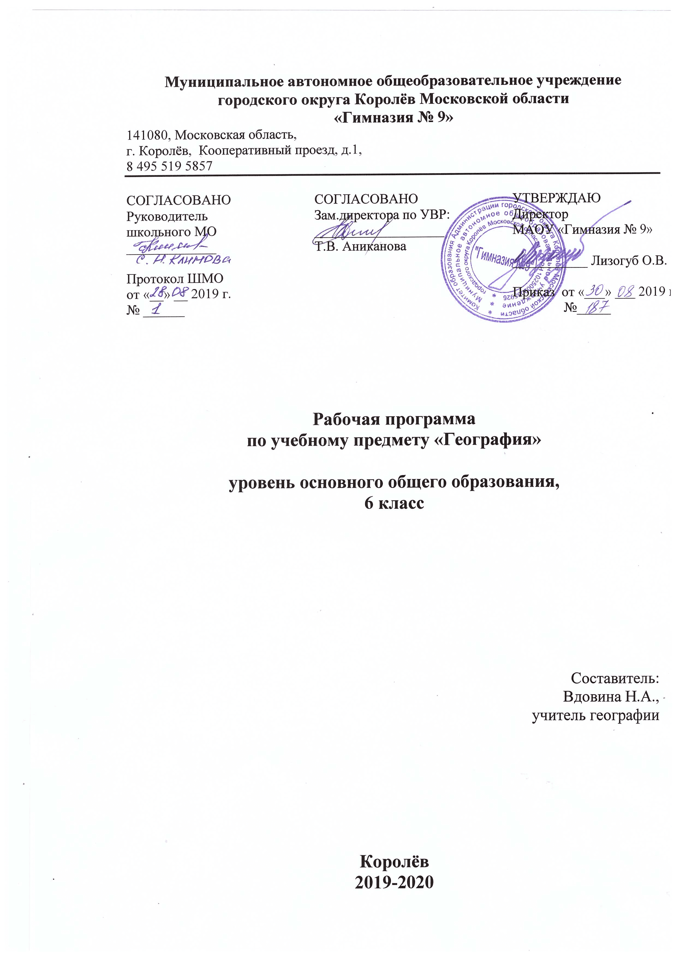
6 класс
Планируемые предметные результаты освоения учебного курса
Предметные результаты
Ученик научится:
- объяснять роль географии в познании окружающего мира,
-объяснять роль различных источников географической информации,
-объяснять существенные признаки понятий: географический объект, компас, глобус, земная ось, географический полюс, экватор, масштаб, литосфера, земная кора, рельеф, горы, равнины, гидросфера, океан, море, река, озеро, атмосфера, погода, биосфера, природный комплекс;

-приводить примеры географических объектов своей местности, результатов выдающихся географических открытий и путешествий, планет земной группы, форм рельефа суши и дна Мирового океана, стихийных природных бедствий в литосфере и возможных действий в чрезвычайных ситуациях, равнинных и горных рек, озёр по солёности вод, стихийных природных бедствий в гидросфере и возможных действий в чрезвычайных ситуациях, редких явлений в атмосфере, почвенных организмов, типичных растений и животных различных районов Земли, стихийных природных бедствий в биосфере и возможных действий в чрезвычайных ситуациях;

-устанавливать взаимосвязи между высотой Солнца, положением Земли на околосолнечной орбите и природными сезонами, временами года, между формами рельефа земной поверхности и характером реки, составом горных пород и скоростью просачивания воды, между природными условиями и особенностями растительного и животного мира тропического, умеренных, полярных поясов, океана;

-отбирать источники географической информации для определения высоты Солнца над горизонтом, для объяснения происхождения географических названий, для составления описаний форм рельефа, океанов и рек, для объяснения происхождения географических названий океанов, морей, рек и озёр, для составления описаний погоды, коллекции комнатных растений, животных;

-оценивать прогноз погоды, составленный по народным приметам;

- объяснять географические следствия формы, размеров и движения Земли;
- объяснять воздействие Солнца и Луны на мир живой и неживой природы;
- определять географические процессы и явления в геосферах, взаимосвязи между ними, их изменения в результате деятельности человека;
- различать типы земной коры; выявлять зависимость рельефа от воздействия внутренних и внешних сил;
Ученик получит возможность научиться:
- выявлять главные причины различий в нагревании земной поверхности;
- выделять причины стихийных явлений в геосферах.
- находить в различных источниках и анализировать географическую информацию;
-использовать понятия для решения учебных задач по наблюдению и построению моделей географических объектов, по визированию и определению направлений на стороны горизонта, по созданию модели внутреннего строения Земли, по определению на местности относительных высот точек земной поверхности, по созданию модели родника, по созданию самодельных метеорологических измерителей, по определению правил ухода за комнатными растениями;

-составлять описания различных географических объектов на основе анализа разнообразных источников географической информации;
- применять приборы и инструменты для определения количественных и качественных характеристик компонентов природы.
-определять на карте местоположение географических объектов.
- формулировать своё отношение к природным и антропогенным причинам изменения окружающей среды;
- использовать географические знания для осуществления мер по сохранению природы и защите людей от стихийных природных и техногенных явлений;
- приводить примеры использования и охраны природных ресурсов, адаптации человека к условиям окружающей среды.
- выделять, описывать и объяснять существенные признаки географических объектов и явлений.
-ориентироваться на местности и проведение съемок ее участков; определение поясного времени; чтение карт различного содержания;
- проводить учет фенологических изменений в природе своей местности; проведение наблюдений за отдельными географическими объектами, процессами и явлениями, их изменениями в результате природных и антропогенных воздействий; оценка их последствий;
- наблюдать за погодой, состоянием воздуха, воды и почвы в своей местности; определение комфортных и дискомфортных параметров природных компонентов своей местности с помощью приборов и инструментов;
-решать практические задачи по определению качества окружающей среды своей местности, ее использованию, сохранению и улучшению; принятие необходимых мер в случае природных стихийных бедствий и техногенных катастроф;
- проводить самостоятельный поиск географической информации на местности из разных источников: картографических, статистических, геоинформационных.

Метапредметные результаты.
Регулятивные УУД:
Ученик научится:

- способности к самостоятельному приобретению новых знаний и практических умений, умения управлять своей познавательной деятельностью;
- умению организовывать свою деятельность, определять её цели и задачи, выбирать средства реализации цели и применять их на практике, оценивать достигнутые результаты.
Ученик получит возможность научиться:
- самостоятельно обнаруживать и формулировать учебную проблему, определять цель учебной деятельности, выбирать тему проекта;
- выдвигать версии решения проблемы, осознавать конечный результат, выбирать из предложенных и искать самостоятельно средства достижения цели;
- составлять (индивидуально или в группе) план решения проблемы (выполнения проекта);
- работая по плану, сверять свои действия с целью и, при необходимости, исправлять ошибки самостоятельно;
- в диалоге с учителем совершенствовать самостоятельно выработанные критерии оценки.
Познавательные УУД:
Ученик научится:

- формированию и развитию посредством географического знания познавательных интересов, интеллектуальных и творческих способностей ;
- умению вести самостоятельный поиск, анализ, отбор информации, ее преобразование, сохранение, передачу и презентацию с помощью технических средств и информационных технологий.
- анализировать, сравнивать, классифицировать и обобщать факты и явления, выявлять причины и следствия простых явлений;
- осуществлять сравнение, сериацию и классификацию, самостоятельно выбирая основания и критерии для указанных логических операций; строить классификацию на основе дихотомического деления (на основе отрицания);
- строить логическое рассуждение, включающее установление причинно-следственных связей;
- создавать схематические модели с выделением существенных характеристик объекта;
- составлять тезисы, различные виды планов (простых, сложных и т.п.); преобразовывать информацию из одного вида в другой (таблицу в текст и пр.);
- вычитывать все уровни текстовой информации;
- уметь определять возможные источники необходимых сведений,
- производить поиск информации, анализировать и оценивать её достоверность.
Средством формирования познавательных УУД служат учебный материал и прежде всего продуктивные задания учебника, нацеленные на:
- осознание роли географии в познании окружающего мира и его устойчивого развития;
- освоение системы географических знаний о природе, населении, хозяйстве мира и его отдельных регионов, на основе которых формируется географическое мышление учащихся;
- использование географических умений для анализа, оценки, прогнозирования современных социоприродных проблем и проектирования путей их решения;
- использование карт как информационных образно-знаковых моделей действительности.
Коммуникативные УУД.
Ученик научится:

- самостоятельно организовывать учебное взаимодействие в группе (определять общие цели, распределять роли, договариваться друг с другом и т.д.).

Личностные результаты.
У ученика сформируются;

- понимание гуманистических ценностных ориентаций, готовность следовать этическим нормам поведения в повседневной жизни и производственной деятельности;
- осознанность целостности природы, населения и хозяйства Земли, материков, их крупных районов и стран;
- умение оценивать с позиций социальных норм собственные поступки и поступки других людей;
- эмоционально-ценностное отношение к окружающей среде, необходимости ее сохранения и рационального использования;
- овладение на уровне общего образования законченной системой географических знаний и умений, навыками их применения в различных жизненных ситуациях.
У ученика могут быть сформированы:

- своё отношение к актуальным проблемным ситуациям;
-использование географических знаний для адаптации и созидательной деятельности.
-использование приобретенных знаний и умений в практической деятельности и повседневной жизни:

СОДЕРЖАНИЕ УЧЕБНОГО ПРЕДМЕТА
ВВЕДЕНИЕ
Открытие, изучение и преобразование Земли. Как человек открывал и изучал Землю. Представление о Земле в древности. Эпоха Великих географических открытий. Крупные географические экспедиции, их вклад в открытие и изучение Земли. Современная география — ее задачи и методы.
Практическая работа №1 «Организация и обучение приёмам учебной работы: наблюдению за погодой и фенологическими явлениями»
Земля — планета Солнечной системы. Строение Солнечной системы. Вращение Земли вокруг своей оси и вокруг Солнца. Южный и Северный полюс. Экватор. Географические следствия вращения Земли. Луна — единственный спутник Земли. Влияние Луны на природу Земли.
ВИДЫ ИЗОБРАЖЕНИЙ ПОВЕРХНОСТИ ЗЕМЛИ
План местности
Понятие о плане местности. Что такое план местности? Назначение топографических планов местности. Условные знаки — «азбука» плана.
Масштаб. Зачем нужен масштаб? Численный и именованный масштабы. Линейный масштаб. Выбор масштаба. Определение расстояний по плану и карте с помощью разных видов масштаба.
Стороны горизонта. Ориентирование. Основные стороны горизонта. Ориентирование. Способы ориентирования на местности. Азимут. Определение направлений по плану.
Практическая работа №2 «Определение направлений и азимутов по плану местности».
Изображение на плане неровностей земной поверхности. Что такое рельеф? Относительная высота. Нивелир. Измерение относительной высоты с помощью нивелира. Абсолютная высота. Точки отсчета абсолютных высот. Горизонтали (изогипсы). Изображение форм рельефа с помощью горизонталей. Профиль местности. Правила построения профиля местности.
«Составление простейших планов местности. Глазомерная съемка. Оборудование, необходимое для съемки местности. Полярная и маршрутная съемки местности. Правила проведения съемки.
Практическая работа №3 «Составление плана местности методом маршрутной съемки».
Форма и размеры Земли. Форма Земли. Изменение представлений о форме Земли. Экваториальный и полярный радиусы Земли. Размеры Земли. Результаты измерения размеров Земли Эратосфеном Киренским. Глобус - модель земного шара. Отличия изображения Земли на глобусе и географической карте.
Географическая карта. Географическая карта - изображение Земли на плоскости. Масштабы географических карт. Условные знаки географических карт. Виды географических карт: физические, тематические, контурные. Генерализация. Значение географических карт, их применение в повседневной жизни. Современные географические карты.
Градусная сеть на глобусе и картах. Меридианы и параллели. Длина меридианов и параллелей. Градусная сеть на глобусе и картах.
Географическая широта. Географическая широта: северная и южная. Экватор — начало отсчета географической широты. Определение географической широты.
Практическая работа № 4 «Определение элементов градусной сетки на глобусе и карте; расстояний, направлений, географических координат точек на карте полушарий и физической карте России»
Географическая долгота. Географические координаты. Географическая долгота: западная и восточная. Гринвичский (нулевой) меридиан. Определение географической долготы. Географические координаты. Определение объектов по географическим координатам.
Изображение на физических картах высот и глубин. Изображение на физических картах высот и глубин отдельных точек. Отметки высот и глубин. Шкала высот и глубин. Изобаты. Определение высот и глубин по физической карте.
СТРОЕНИЕ ЗЕМЛИ. ЗЕМНЫЕ ОБОЛОЧКИ
Литосфера
Земля и ее внутреннее строение. Внутреннее строение Земли. Магма. Земная кора — часть литосферы. Материковая земная кора. Океаническая земная кора. Изучение земной коры человеком. Самая глубокая скважина на Земле. Из чего состоит земная кора. Горные породы и минералы. Магматические горные породы: излившиеся и глубинные. Осадочные горные породы: обломочные, химические, органические. Метаморфические горные породы. Использование горных пород.
Практическая работа №5 «Изучение свойств минералов, горных пород и полезных ископаемых (состав, цвет, твёрдость, плотность)
Движения земной коры. Вулканизм. Землетрясения. Сейсмология. Сила землетрясений. Очаг и эпицентр землетрясений. Сейсмические пояса. Что такое вулканы? Строение вулкана. Лава. Горячие источники и гейзеры. География гейзеров. Медленные вертикальные движения земной коры: причины и доказательства. Виды залегания горных пород. Горсты и грабены.
Рельеф суши. Горы. Рельеф гор. Горная долина. Горный хребет. Нагорье. Горная система. Различие гор по высоте. Изменение гор во времени: внутренние и внешние факторы. Горы в жизни человека.
Равнины суши. Рельеф равнин. Различие равнин по высоте. Низменности, возвышенности, плоскогорья. Изменение равнин во времени: внутренние и внешние факторы. Овраги. Влияние деятельности человека на природу равнин.
Практическая работа №6 «Описание по карте ГП гор и равнин»
Рельеф дна Мирового океана. Изменение представлений о рельефе дна Мирового океана. Подводная окраина материков. Материковая отмель. Шельф. Материковый склон. Переходная зона. Глубоководные океанические желоба. Ложе океана. Срединно-океанические хребты. Атоллы. Процессы, образующие рельеф дна Мирового океана.

Атмосфера
Атмосфера: строение, значение, изучение. Атмосфера — воздушная оболочка Земли. Состав и строение атмосферы. Значение атмосферы. Изменение состава атмосферы в результате хозяйственной деятельности человека. Изучение атмосферы.
Практическая работа №7 «Составление графика изменения температуры воздуха за сутки и год»
Температура воздуха. Как нагревается воздух? Особенности нагревания суши и воды. Измерение температуры воздуха. Суточный ход температуры воздуха. Суточная амплитуда температуры воздуха. Средние суточные температуры воздуха. Средняя месячная температура. Средние многолетние температуры воздуха. Годовой ход температуры воздуха. Годовая амплитуда температуры воздуха. Причина изменения температуры воздуха в течение года.
Атмосферное давление. Ветер. Понятие об атмосферном давлении. Измерение атмосферного давления. Виды барометров. Изменение атмосферного давления. Как возникает ветер. Виды ветров. Бриз. Муссон. Как определить направление и силу ветра? Роза ветров. Значение ветра.
Водяной пар в атмосфере. Облака и атмосферные осадки. Водяной пар в атмосфере. Воздух, насыщенный и не насыщенный водяным паром. Абсолютная влажность воздуха. Относительная влажность воздуха. Туман и облака. Виды облаков: кучевые, слоистые, перистые. Виды атмосферных осадков. Измерение количества атмосферных осадков. Осадкомер. Причины, влияющие на количество осадков.
Практическая работа №8 «Составление графика изменения атмосферного давления и осадков»
Погода и климат. Что такое погода? Причины изменения погоды. Воздушные массы. Прогноз погоды. Что такое климат? Характеристика климата. Влияние климата на природу и жизнь человека.
Причины, влияющие на климат. Изменение освещения и нагрева поверхности Земли в течение года. Тропики и полярные круги. Зависимость климата от близости морей и океанов и направления господствующих ветров. Морской и континентальный типы климата. Зависимость климата от океанических течений. Зависимость климата от высоты местности над уровнем моря и рельефа.
Гидросфера
Вода на Земле. Что такое гидросфера? Части гидросферы. Мировой круговорот воды. Связь оболочек Земли посредством Мирового круговорота воды.
Части Мирового океана. Свойства вод океана. Что такое Мировой океан. Суша в Мировом океане: острова, полуострова, архипелаги. Океаны. Моря внутренние и окраинные. Заливы и проливы. Свойства океанической воды: соленость и температура. Зависимость солености от внешних условий.
Движение воды в океане. Ветровые волны. Строение волны. Прибой. Цунами: причины и последствия. Приливы и отливы. Океанические течения: причины возникновения. Теплые и холодные течения. Влияние течений на природу.
Подземные воды. Образование подземных вод. Водопроницаемые и водоупорные породы. Грунтовые и межпластовые воды. Минеральные воды. Использование и охрана подземных вод.
Реки. Что такое река? Строение речной долины. Истоки устье реки. Бассейн реки и водораздел. Питание и режим реки. Половодье. Паводок. Пойма.
Речная терраса. Реки равнинные и горные. Пороги и водопады. Каналы. Использование и охрана рек.
Озера. Что такое озеро? Происхождение Озерных котловин. Карстовые явления. Сточные и бессточные озера. Болота. Водохранилища.
Ледники. Как образуются ледники. Горные ледники. Снеговая граница. Покровные ледники. Айсберги. Многолетняя мерзлота: условия возникновения. Распространение многолетней мерзлоты по земному шару.
Практическая работа № 9 «Составление описания внутренних вод».
Биосфера. Географическая оболочка Земли Разнообразие и распространение организмов на Земли. Распространение организмов на Земле. Зависимость существования организмов от факторов неживой природы. Широтная зональность. Природные зоны: влажные экваториальные леса, саванны, пустыни тропического и умеренного поясов, степи, леса, тундра, ледяные пустыни. Высотная поясность. Особенности смены высотных поясов в горах. Распространение организмов в Мировом океане. Планктон. Нектон. Бентос. Многообразие организмов в морях и океанах. Изменение состава организмов с глубиной.

Природный комплекс. Воздействие организмов на земные оболочки. Почва. Гумус. Плодородие — главное свойство почв. Взаимосвязь организмов между собой и с окружающей средой. Цепь питания. Биологический круговорот. Природный комплекс. Географическая оболочка и биосфера. Учение В.И. Вернадского о биосфере.
Практическая работа № 10 «Характеристика природного комплекса (ПК)».

НАСЕЛЕНИЕ ЗЕМЛИ

Население Земли. Человечество — единый биологический вид. Человеческие расы. Численность населения Земли. Основные типы населенных пунктов. Влияние природы на жизнь и здоровье человека. Стихийные природные явления — влияние на жизнь человека. Правила поведения во время стихийных бедствий.

Основные формы организации учебных занятий:
Сообщение нового материала,
уроки-практикумы,
уроки контроля знаний и умений,
интегрированные занятия,
уроки-фантазии,
уроки проектной деятельности,
интегрированные уроки,
уроки-игры,
видео-уроки.

